|  |  |
| --- | --- |
| **GHÂNCARAN: JURNAL PENDIDIKAN BAHASA DAN SASTRA INDONESIA**G:\Kepegawaian IAIN Madura\Jurnal Ghancaran\Logo Ghancaran Fix.png  <http://ejournal.iainmadura.ac.id/index.php/ghancaran>  E-ISSN: 2715-9132; P-ISSN: 2714-8955  ***DOI*** *10.19105/ghancaran.vi.17322* | |
| **Persepsi Mahasiswa terhadap Perkembangan**  **dan Penggunaan Teknologi pada Lingkungan**  **Aria Indah Susanti**  IAIN Madura  Alamat surel: [ariaindahs@iainmadura.ac.id](mailto:ariaindahs@iainmadura.ac.id) | |
|  | **Abstrak** |
| **Kata Kunci:**  Persepsi;  Teknologi;  Lingkungan. | Ekologi pembelajaran modern menjadikan teknologi sebagai salah satu elemen penting dalam ekologi pembelajaran itu sendiri. Oleh karena itu, keaktifan mahasiswa dalam mengkuti perkembangan teknologi seharusnya dapat dimanfaatkan untuk mendukung lingkungan belajar yang lebih inovatif dan adaptif. Penelitian ini dilakukan untuk melihat persepsi mahasiswa terhadap perkembangan dan penggunaan teknologi khususnya dampak teknologi pada lingkungan sekitar dan lingkungan pembelajaran. Pendekatan yang digunakan pada penelitian ini adalah pendekatan kuantitatif dengan jenis penelitian deskriptif. Penelitian ini dilakukan di lingkungan Fakultas Tarbiyah Institut Agama Islam Negeri Madura Teknik sampling yang digunakan yaitu Simple Random Sampling. Teknik pengumpulan data yang peneliti gunakan adalah penyebaran kuesioner dan wawancara. Hasil penelitian menunjukkan persepsi mahasiswa terhadap perkembangan dan penggunaan teknologi pada lingkungan menunjukkan bahwa mahasiswa paham dengan baik akan teknologi dan perkembangannnya serta pemanfaatannya di lingkungan khususnya lingkungan pembelajaran. Mahasiswa sebagai pengguna aktif teknologi (khususnya smartphone dan internet) memiliki persepsi yang positif akan perkembangan dan penggunaan teknologi di lingkungan pembelajaran. |
|  | **Abstract** |
| **Keywords:**  Perception;  Technology;  Environment. | Modern learning ecology makes technology one of the important elements in the ecology of learning itself. Therefore, the activeness of students in following technological developments should be utilized to support a more innovative and adaptive learning environment. This study was conducted to see students' perceptions of the development and use of technology, especially the impact of technology on the surrounding environment and learning environment. The approach used in this study is a quantitative approach with a descriptive research type. This research was conducted in the Faculty of Tarbiyah, State Islamic Institute of Madura. The sampling technique used was Simple Random Sampling. The data collection techniques used by the researcher were distributing questionnaires and interviews. The results of the study showed that students' perceptions of the development and use of technology in the environment showed that students understood technology and its development well and its use in the environment, especially the learning environment. Students as active users of technology (especially smartphones and the internet) have a positive perception of the development and use of technology in the learning environment. |
| Terkirim: 1 November 2024; Revisi: 20 November 2024 Diterima: 16 Desember 2024 | |
| ©Ghâncaran: Jurnal Pendidikan Bahasa dan Sastra Indonesia, Special Edition: Lalongèt V  Tadris Bahasa Indonesia  Institut Agama Islam Negeri Madura, Indonesia | |

**PENDAHULUAN**

Penggunaan teknologi saat ini bisa dirasakan manfaatnya di segala aspek kehidupan. Teknologi memberikan kemudahan bagi manusia di dalam menyelesaikan pekerjaan sehari-hari. Teknologi membantu manusia untuk bekerja lebih cepat, lebih efektif, dan lebih efisien. Teknologi juga berkaitan dengan segala kegiatan kita sehari-hari. Dengan demikian, teknologi dapat dimaknai sebagai ilmu pengetahuan tentang keterampilan menghasilkan alat, atau desain, atau juga perangkat untuk membantu menyelesaikan pekerjaan sehari-hari manusia dan meningkatkan produktivitas manusia (Khansa, 2022).

Salah satu bentuk teknologi yang saat ini banyak digunakan dan menjadi kebutuhan pokok bagi sebagian besar masyarakat adalah *smartphone* dan internet. *Smartphone* dan internet menjadi kebutuhan pokok karena membantu dalam pekerjaan dan kehidupan sehari-hari serta mudah dibawa kemana saja (Rika dkk., 2023). Kita dapat mengakses berbagai informasi kapan saja dan dimana saja serta memudahkan komunikasi dengan orang lain baik yang dekat maupun yang jauh. *Smartphone* dan internet juga digunakan semua kalangan usia dan berbagai kelas ekonomi. Salah satu bagian masyarakat yang aktif menggunakan *smartphone* dan internet adalah mahasiswa.

Berdasarkan hasil wawancara pra penelitian, mahasiswa memilih dan menggunakan *smartphone* spesifikasi tertentu dengan mempertimbangkan beberapa hal seperti kualitas kamera, *space memory*, dan *budget* yang dimiliki. Mahasiswa ini juga memiliki berbagai jenis aplikasi yang terpasang di *smartphone* mereka, seperti sosial media (*whatsapp, intagram, tiktok,* dan lain sebagainya), *google, youtube,* editing video, dan editing foto. Hal ini memberikan gambaran bahwa mahasiswa mengikuti pekembangan teknologi baik *hardware* maupun *software*-nya dan aktif menggunakan teknologi.

Keaktifan mahasiswa dalam mengkuti perkembangan teknologi seharusnya dapat dimanfaatkan untuk mendukung lingkungan belajar yang lebih inovatif dan adaptif. Ekologi pembelajaran modern menjadikan teknologi sebagai salah satu elemen penting dalam ekologi pembelajaran itu sendiri. Perkembangan dan penggunaan teknologi dalam pembelajaran seperti *software* pembelajaran, aplikasi *mobile*, alat bantu visual dan *platform daring* menjadi pintu bagi sumber daya pembelajaran dengan daya akses yang lebih luas dan interaktif (Mukhid, 2023). Teknologi pembelajaran ini dapat membantu mahasiswa belajar secara mandiri dengan kecepatannya masing-masing dan pengembangan keterampilan yang lebih relevan sesuai minatnya serta memberikan pengalaman belajar yang lebih menarik (Putra & Pratama, 2023). Mahasiswa dapat merasakan pembelajaran yang lebih menyenangkan melalui teknologi dalam pembelajaran yang tersedia dalam berbagai macam bentuk seperti simulasi, multimedia interaktif, dan gamifikasi (Nasution dkk., 2024). Pembelajaran akan lebih menyenangkan lagi dan memungkinkan partisipasi aktif peserta pembelajaran jika media sosial dapat dimanfaatkan dalam pembelajaran mengingat media sosial telah digunakan secara luas pada berbagai kalangan termasuk mahasiswa. Hal ini didukung hasil penelitian Muriati et al menunjukkan bahwa seluruh respondennya yang merupakan mahasiswa, memiliki akun media sosial dan tahu cara mengakses media sosial (Muriati dkk., 2023).

Teknologi tentu menawarkan berbagai macam manfaat dengan tujuan untuk memudahkan. Akan tetapi bagaimana dampak dari pemanfaatan teknologi bergantung pada individu masing-masing. Teknologi dapat memberikan dampak yang positif maupun dampak negatif bagi penggunanya. Teknologi dalam pendidikan sejatinya menawarkan banyak manfaat mulai dari kemudahan memperoleh dan mempelajari materi hingga kemudahan dalam komunikasi dan kolaborasi antara mahasiswa dan dosen seperti pembelajaran dan evaluasi secara daring (Ramadhan dkk., 2023). Hal yang perlu diwaspadai adalah individu yang tidak dapat menempatkan dan mengatur waktu dalam memanfaatkan teknologi sehingga dapat menimbulkan dampak yang buruk. Misalnya saja kecanduan berselancar di internet dan media sosial hingga lupa waktu dan lupa tempat (Muriati dkk., 2023). Peneliti juga mengamati saat pembelajaran di kelas, tidak sedikit mahasiswa yang memainkan *smartphone* dan berselancar di media sosial pada saat pembelajaran berlangsung bahkan terkadang tanpa sengaja memainkan video.

Oleh karena itu, peneliti memandang penting untuk tahu bagaimana persepsi mahasiswa terhadap perkembangan dan penggunaan teknologi khususnya dampak teknologi pada lingkungan sekitar dan lingkungan pembelajaran. Persepsi merujuk pada penafsiran, pemberian makna, dan respon individu terhadap informasi yang diterima baik dari pengalaman, pengetahuan, keyakinan, dan konteks sosial budaya. Persepsi dapat berupa persepsi positif, persepsi negatif, atau pun persepsi ambivalen. Mahasiswa yang memiliki persepsi positif terhadap teknologi lebih cenderung untuk menggali dan mengeksplorasi teknologi secara mendalam. Mereka cenderung menggunakan perangkat digital dan aplikasi untuk meningkatkan produktivitas belajar dan memperluas wawasan mereka tentang berbagai topik. Mahasiswa yang melihat teknologi secara negatif mungkin lebih terbuka terhadap pembelajaran tradisional (misalnya, buku teks fisik, pertemuan tatap muka) dan lebih enggan untuk beradaptasi dengan teknologi baru. Mereka juga mungkin cenderung menghindari alat atau platform teknologi yang dapat meningkatkan pengalaman belajar mereka. Mahasiswa yang memiliki pandangan ambivalen atau netral mungkin memanfaatkan teknologi ketika diperlukan, tetapi juga berhati-hati dalam menggunakannya. Mereka mungkin menggunakan teknologi untuk tugas-tugas tertentu tetapi tidak sepenuhnya mengandalkan teknologi dalam segala aspek kehidupan mereka.

**METODE**

Pendekatan yang digunakan pada penelitian ini adalah pendekatan kuantitatif dengan jenis penelitian deskriptif. Pendekatan penelitian kuantitatif merupakan pendekatan penelitian yang fokus pada pengumpulan data dan analisis data dalam bentuk numerik atau angka (Safira dkk., 2024). Pendekatan penelitian kuantitatif bertujuan untuk menggambarkan, meramalkan, mengendalikan, menjelaskan, dan mendeskripsikan fenomena yang sedang dipelajari. Peneliti menggambarkan dan menjelaskan bagaimana persepsi atau pandangan mahasiswa terhadap perkembangan dan penggunaan teknologi pada lingkungan, baik lingkungan pembelajaran atau lingkungan sekitar.

Penelitian ini dilakukan di lingkungan Fakultas Tarbiyah kampus Institut Agama Islam Negeri (IAIN) Madura dengan sampel penelitian mahasiswa IAIN Madura. Teknik sampling yang digunakan yaitu *Simple Random Sampling* (Sampel Acak Sederhana). Teknik pengumpulan data yang peneliti gunakan adalah penyebaran kuesioner dan wawancara. Peneliti menggunakan kuesioner yang menyajikan dua puluh pernyataan dengan 4 pilihan skala ( 1 sampai 4) dan 3 pertanyaan terbuka sebagai instrumen pengumpulan data. Data yang diperoleh dari kuesioner akan diolah, dianalisis, dan dibahas pada bagian hasil dan pembahasan berikut ini.

**HASIL DAN PEMBAHASAN**

Bagian ini memaparkan hasil penyebaran kuesioner pada responden yaitu 100 mahasiswa Fakultas Tarbiyah IAIN Madura. Kuesioner yang diberikan pada responden menanyakan terkait intensitas penggunaan teknologi dan sosial media pada mahasiswa dan pandangan/persepsi mahasiswa terkait penggunaan teknologi dalam pembelajaran serta pandangan/persepsi mahasiswa terkait pengaruh teknologi pada lingkungan. Sebanyak 52% responden/mahasiswa menyatakan sering menggunakan *smartphone* dalam kehidupan sehari-hari, 39% menyatakan sangat sesuai, dan sisanya terdistribusi pada pernyataan tidak sesuai dan dangat tidak sesuai. Hal ini dapat dimaknai bahwa sebagian besar mahasiswa sering menggunakan *smartphone* dalam kehidupan sehari-hari.

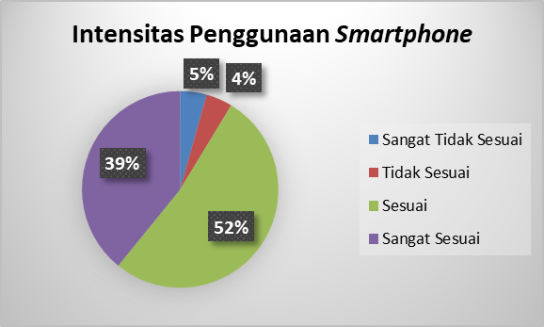

**Gambar 1. Persentase Penggunaan Smartphone di Kalangan Mahasiswa**

Terkait lamanya waktu penggunaan *smarphone* di kalangan mahasiswa, dapat dilihat pada tabel 1. Sebanyak 43% reponden menggunakan *smarphone* antara 6 sampai 10 jam per hari dan 30% responden antara 1 sampai 5 jam per hari.

|  |  |  |
| --- | --- | --- |
| **No.** | **Durasi** | **Jumlah Responden** |
| 1 | Kurang dari 1 jam | 9 |
| 2 | Antara 1 – 5 jam | 30 |
| 3 | Antara 6 – 10 jam | 43 |
| 4 | Antara 11 – 15 jam | 9 |
| 5 | Lebih dari 15 jam | 9 |

**Tabel 1. Lama Penggunaan *Smarphone***

Selanjutnya terkait pemanfaatan *smartphone*, sebagian besar mahasiswa menggunakan *smartphone* untuk sosial media dan belajar. 52% responden menggunakan dan memanfaatkan *smartphone* untuk media sosial, 39% responden menggunakan untuk belajar, dan sisa responden menggunakan *smartphone* untuk game dan nonton video/film

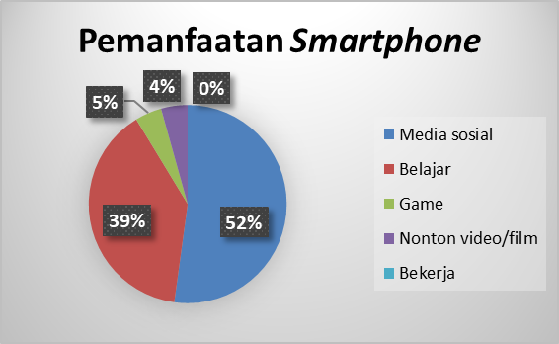

**Gambar 2. Jumlah Pemanfaatan Smartphone**

Pada penyataan perkembangan teknologi selalu memberikan dampak yang positif dalam segala aspek kehidupan, 56% responden menyatakan setuju dengan pernyataan ini dan 26% menyatakan kurang setuju serta sisanya yaitu masing-masing 9% menyatakan tidak setuju dan sangat setuju.

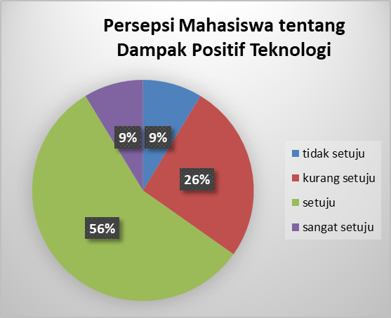

**Gambar 3. Persepsi Mahasiswa tentang Dampak Positif Teknologi**

Gambar di bawah ini menggambarkan persepsi mahasiswa tentang ekologi dalam pembelajaran dengan pernyataan teknologi bukanlah elemen penting dalam ekologi/lingkungan pembelajaran modern. Sebanyak 39% responden menyatakan kurang setuju dengan pernyataan ini, 35% responden tidak setuju, 22% menyatakan setuju, dan sisanya yaitu 4% responden menyatakan sangat setuju.

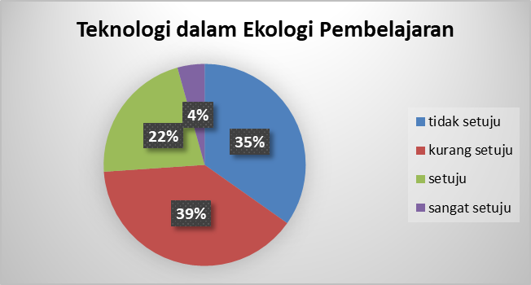

**Gambar 4. Persepsi Mahasiswa tentang Teknologi dalam Ekologi Pembelajaran**

Data terkait persepsi mahasiswa tentang pernyataan Perkembangan teknologi memberikan dampak negatif pada lingkungan belajar menunjukkan persentase yang tidak jauh berbeda antara yang setuju dan tidak setuju dengan pernyataan tersebut. 57% reponden menjawab ”iya” atas pernyataan tersebut dan sisanya 43% memilih ”tidak” atas pernyataan tersebut

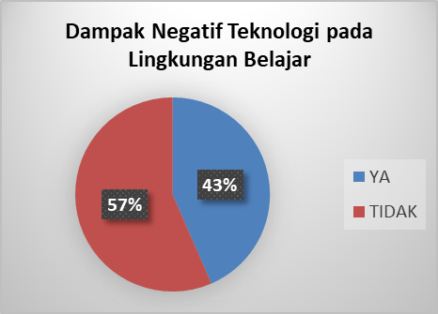

**Gambar 5. Persepsi Mahasiswa tentang Dampak Negatif Teknologi**

Peneliti juga memberikan pertanyaan terbuka tentang dampak negatif apa saja yang timbul dari perkembangan teknologi jika responden setuju bahwa perkembangan teknologi memberikan dampak negatif pada lingkungan belajar. Dampak negatif dari teknologi menurut responden diantaranya teknologi membuat responden malas belajar dan ketergantungan serta kecanduan, selalu mengandalkan teknologi, menganggu fokus belajar siswa, dan pengerjaan tugas yang banyak bergantung pada teknologi seperti AI, bukan hasil pemikiran sendiri, serta malas belajar dan malas berfikir.

Pada lingkungan belajar, interaksi antara mahasiswa dengan guru dan mahasiswa dengan sesama mahasiswa berperan penting. Oleh karena itu, peneliti juga menanyakan tentang pandangan siswa terkait lebih suka berdiskusi dengan teman saat belajar daripada menggunakan gadget. Hasil item ini dapat dilihat pada gambar 6 di bawah. Sebanyak 61% responden menyatakan setuju artinya responden lebih suka berdiskusi dengan teman saat belajar daripada menggunakan gadget, 35% responden menyatakan sangat setuju, dan sisanya 4% responden menyatakan kurang setuju.

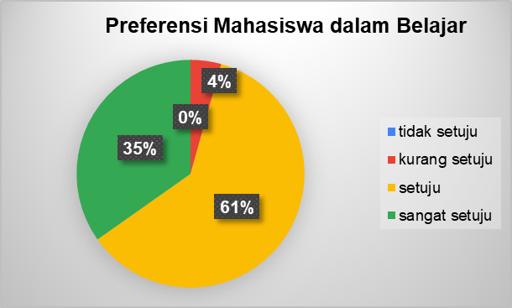

**Gambar 6. Preferensi Mahasiswa dalam Belajar**

Selanjutnya peneliti menanyakan persepsi responden terhadap kemampuan dalam menganalisis dengan pernyataan perkembangan dan penggunaan teknologi membuat saya kesulitan dalam melakukan analisis. 61% persen responden menyatakan kurang setuju akan pernyataan tersebut, 22% menyatakan tidak setuju, 13% responden setuju, dan sisanya 4% menyatakan sangat setuju.

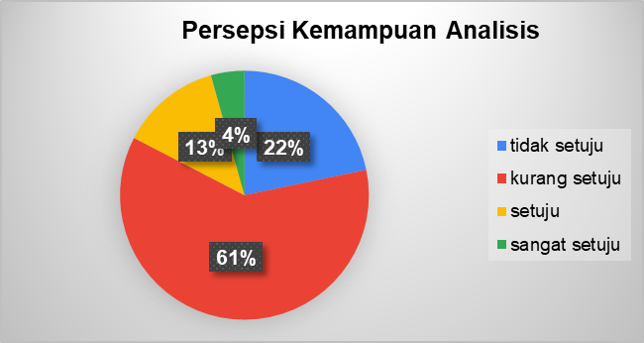

**Gambar 7. Persepsi Mahasiswa Tentang Kemampuan Analisis**

Pertanyaan terbuka lainnya yang diajukan peneliti kepada responden ialah tentang pandangan/persepsi responden jika pembelajaran di kelas menggunakan teknologi (seperti powerpoint, kuis dengan aplikasi, LCD). Jawaban responden atas pertanyaan ini antara lain pembelajaran lebih efektif dan materi mudah dimengerti; terciptanya lingkungan belajar yang lebih dinamis dan interaktif; pembelajaran lebih efektif, lebih jelas, efesien, dan lebih lebih mudah dipahami bagi responden; pembelajaran sangat seru melalui ppt kuis dan lcd membuat responden tidak jenuh ketika belajar di dalam kelas; sangat memudahkan sekali; sangat interaktif satu dengan yang lain; lebih gampang dimengerti dan bisa dipraktekkam secara langsung; dan biasanya menciptakan suasana pembelajaran yang lebih dinamis, efisien, interaktif, dan visual.

Sedangkan terkait pertanyaan pandangan responden tentang perkembangan dan penggunaan teknologi terhadap lingkungan pembelajaran (di kelas maupun luar kelas saat belajar), berikut ini jawaban yang diberikan responden. Perkembangan dan penggunaan teknologi dalam lingkungan pembelajaran, baik di dalam kelas maupun di luar kelas, telah membawa dampak signifikan terhadap cara siswa belajar dan berinteraksi; Perkembangan teknologi dan pengunaaan teknologi dalam lingkungan pembelajaran manawarkan banyak peluang untuk meningkatan kualitas pendidik; Perkembangan teknologi sangat membantu dalam pembelajaran dengan hal tersebut kita bisa belajar lebih mudah dan tentunya dengan perkembangan teknologi tersebut kita gunakan dengan bijak agar tidak mengarah ke hal yang negatif; Lebih gampang untuk mempelajari hal hal yang sulit untuk dipahami; Teknologi membuka akses tak terbatas ke informasi dan kemudahan mengakses materi pembelajaran, tutorial, artikel, dan sumber daya lain yang sebelumnya mungkin sulit didapatkan. Ini memungkinkan pembelajaran lebih mandiri dan mempermudah pengajaran di kelas serta memperluas wawasan dan memberi kesempatan untuk belajar secara mandiri dan fleksibel, di luar jam pelajaran; dan Perkembangan teknologi membuat pembelajaran lebih fleksibel dan menarik, baik di dalam maupun luar kelas. Di kelas, alat seperti LCD dan aplikasi kuis meningkatkan interaksi dan antusiasme siswa. Di luar kelas, platform online membantu siswa belajar kapan saja.

Data yang diperoleh di lapangan dari hasil isian kuesioner responden menunjukkan beberapa hal yang dapat dianalisis dan dikaji lebih lanjut. Temuan di lapangan menunjukkan bahwa seluruh responden (mahasiswa) telah menggunakan *smartphone* dengan intensitas waktu penggunaan yang beragam dengan penggunaan terbesar untuk aktivitas di sosial media dan aktivitas belajar. Penggunaan *smartphone* yang difasilitasi internet memungkinkan masyarakat termasuk mahasiswa untuk melakukan berbagai jenis aktivitas *online*. Aktivitas *online* ini berkembang dan berubah seiring perkembangan teknologi dan berjalannya waktu, yang awalnya digunakan hanya untuk *game* atau kesenangan kini mulai menggunakan untuk pekerjaan dan penyelesaian tugas-tugas (Doembana dkk., 2023)

Penggunaan teknologi yang baik dan tepat tentunya akan memberikan dampak positif bagi penggunan. Sebaliknya, teknologi yang digunakan dengan tidak bijak seperti lupa waktu dan hanya untuk kesenangan tentu akan memberikan dampak negatif bagi penggunanya. Lebih dari separuh responden (56%) menyatakan setuju dengan pernyataan bahwa teknologi selalu memberikan dampak yang positif dalam segala aspek kehidupan sedangkan 26% lainnya menyatakan kurang setuju. Responden yang menyatakan kurang setuju dapat diasumsikan bahwa responden berfikir bahwa teknologi dapat memberikan dampak negatif. Dampak negatif yang dapat ditimbulkan dari penggunaan teknologi yang tidak bijak diantaranya potensi ketergantungan berlebihan, menurunnya kreativitas, dan sikap menjadi pemalas (Bukhori dkk., 2024).

Teknologi di dalam ekologi pembelajaran modern saat ini menjadi salah satu elemen penting. Sebagian besar responden penelitian (74% responden) sadar bahwa teknologi merupakan elemen penting dalam ekologi pembelajaran modern. Akan tetapi sebagian responden (43% responden) berpandangan bahwa perkembangan teknologi memberikan dampak negatif pada lingkungan belajar. Oleh karena itu, teknologi harus diintegrasikan secara hati-hati dan strategis ke dalam ekologi pembelajaran serta keseimbangan dalam penggunaannya karena fakta di lapangan menunjukkan bahwa teknologi di dalam ekologi pembelajaran memberikan dampak yang positif dan negatif (Safira dkk., 2024). Penggunaan teknologi dalam pembelajaran dapat meningkatkan keterlibatan responden di kelas, memberikan pengalaman belajar yang kolaboratif dan lebih menarik bagi responden, dan membantu responden meningkatkan motivasi dan partisipasi aktif dalam pembelajaran (Algasari, 2024). Di sisi lain, ketergantungan teknologi juga dapat mengakibatkan gangguan kemampuan berpikir kritis dan gangguan memecahkan masalah serta mengalihkan perhatian dari pelajarannya pada mahasiswa.

Mahasiswa mampu mengikuti perkembangan teknologi dan memanfaatkan teknologi dalam kehidupan sehari-hari baik untuk berkomunikasi, bersosial lewat media sosial, maupun untuk mengejakan tugas-tugas perkuliahannya. Mahasiswa juga sadar bahwa teknologi tidak sepenuhnya berdampak positif tetapi juga berdampak negatif. Dampak dari teknologi ini kembali lagi pada kesadaran mahasiswa sebagai pengguna dalam hal pemakaian dan pemanfaatan serta durasi waktu. Penting bagi mahasiswa untuk bijaksana dalam memanfaatkan dan menggunakan teknologi agar tidak menyebabkan kecanduan dan penurunan kemampuan, baik kemampuan berpikir kritis, kemampuan pemecahan masalah, atau pun kemampuan berkomunikasi.

Persepsi mahasiswa terhadap perkembangan dan penggunaan teknologi pada lingkungan menunjukkan bahwa mahasiswa paham dengan baik akan teknologi dan perkembangannnya serta pemanfaatannya di lingkungan khususnya lingkungan pembelajaran. Mahasiswa tahu bagaimana dampak positif dan dampak negatif perkembangan dan penggunaan teknologi di lingkungan pembelajaran. Mahasiswa juga paham bagaimana tantangan perkembangan teknologi terhadap pembelajaran hanya saja kesadaran dan pemahaman tidak tidak selalu berbanding lurus. Pemanfaatan teknologi di kalangan mahasiswa masih kurang signifikan dan hanya sebagai pengguna pasif (Doembana dkk., 2023). Mahasiswa seharusnya turut aktif menjadi bagian dalam menyebarkan ilmu pengetahuan dengan memanfaatkan kecanggihan teknologi yang ada saat ini seperti publikasi lewat blog, website, video, dan media lainnya. Oleh karena itu penting bagi mahasiswa untuk memiliki kesadaran tentang bagaimana mengelola penggunaan teknologi mereka secara bijaksana, serta meningkatkan literasi digital, dan kesadaran terhadap dampak sosial dan psikologisnya

Penggunaan teknologi dalam pembelajaran dapat juga digunakan untuk mempromosikan kesadaran lingkungan dan tindakan yang berkelanjutan dapat diterapkan melalui berbagai *platform* pembelajaran digital, aplikasi edukasi, dan kursus daring yang mengajarkan prinsip-prinsip ekologi. Teknologi memungkinkan penyebaran pengetahuan ekologis secara global, misalnya melalui platform media sosial atau situs web yang memfasilitasi diskusi dan pembelajaran tentang isu-isu lingkungan di tingkat global. Teknologi, ekologi, dan pembelajaran dapat saling mendukung dan memperkuat satu sama lain. Teknologi bisa menjadi alat yang efektif untuk memperdalam pemahaman tentang ekologi dan mendukung upaya konservasi. Dalam konteks pendidikan, teknologi dapat membantu menyampaikan pengetahuan tentang ekologi secara lebih interaktif dan efisien, serta mendorong pembelajaran berkelanjutan yang menumbuhkan kesadaran dan tindakan yang lebih ramah lingkungan.

**SIMPULAN**

Perkembangan teknologi sudah banyak digunakan dan dimanfaatkan di segala aspek kehidupan termasuk aspek pendidikan. Ekologi pembelajaran modern menjadikan teknologi sebagai salah satu elemen penting dalam ekologi pembelajaran itu sendiri. Persepsi mahasiswa terhadap perkembangan dan penggunaan teknologi pada lingkungan perlu dilihat untuk tahu bagaimana pandangan mahasiswa pada teknologi dan pembelajaran agar nantinya dosen dan mahasiswa dapat mengahadapi tantangan dalam pembelajaran ke depannya. Persepsi mahasiswa terhadap perkembangan dan penggunaan teknologi pada lingkungan menunjukkan bahwa mahasiswa paham dengan baik akan teknologi dan perkembangannnya serta pemanfaatannya di lingkungan khususnya lingkungan pembelajaran. Mahasiswa sebagai pengguna aktif teknologi (khususnya *smartphone* dan internet) memiliki persepsi yang positif akan perkembangan dan penggunaan teknologi di lingkungan pembelajaran. Oleh karena itu, penting bagi dosen sebagai pendidik untuk mengingatkan dan mengarahkan mahasiswa agar menggunakan teknologi dengan bijaksana dan memanfaatkannya secara maksimal untuk pengembangan diri. Selain itu, dosen juga diharapkan mampu menintegrasikan teknologi di dalam pembelajaran secara tepat agar pandangan mahasiswa terhadap teknologi tidak hanya sebatas untuk media sosial.

**DAFTAR RUJUKAN**

Algasari, K. (2024). Pendekatan Berbasis Teknologi Untuk Meningkatkan Keterlibatan dan Kinerja Siswa di SMA Negeri 10 Makassar. *Jurnal Pemikiran Dan Pengembangan Pembelajaran*, *6*(3), 133–136.

Bukhori, M. W., Giyaatsusshidqi, M., Agustina, N., & Huda, Y. S. (2024). Implementasi Penggunaan AI Dalam Proses Pembelajaran Mahasiswa Teknologi Pendidikan Angkatan 2023. *Jurnal Pendidikan Transformatif (JPT)*, *03*(02), 50–55.

Doembana, I., Zaman, W., & Sibay, S. (2023). Pemanfaatan Teknologi Informasi di Kalangan Mahasiswa Universitas Muhammadiyah Luwuk. *Jurnal Pendidikan Tambusai*, *7*(2), 3725–3735. https://jptam.org/index.php/jptam/article/download/6272/5229/11878

Khansa, A. (2022). *Pengertian Teknologi: Jenis-Jenis, Manfaat, Dampak Negatif dan Positif*. Retrieved November 17, 2024, from https://www.gramedia.com/literasi/teknologi/

Mukhid, A. (2023). *Disain Teknologi dan Inovasi Pembelajaran dalam Budaya Organisasi di Lembaga Pendidikan*. Pustaka Egaliter.Com.

Muriati, S., Rampeng, Arwien, R. T., Wirawan, Z., Hamid, R. J., & Syam, U. (2023). Penggunaan Media Sosial Pada Mahasiswa Gen Z di Era Merdeka Belajar Kampus Merdeka. *Jurnal Pendas Mahakam*, *8*(2), 195–201. https://jurnal.fkip-uwgm.ac.id/index.php/pendasmahakam/article/download/1575/838/4974

Nasution, R., Sholih, M., & Uqba, S. (2024). Preparing For Tomorrow’s Challenge: Tren Teknologi & Media Dalam Pendidikan Masa Depan. *KIRANA : Social Science Journal*, *1*(2), 3062–3780.

Putikadyanto, A. P. A., Efendi, A. N., Romadhon, S., Amin, M. B., & Sefrianah, N. A. (2021). Persepsi Siswa terhadap Pembelajaran Bahasa Indonesia Berbasis Daring di SMAN 1 Pasuruan. *GHANCARAN: Jurnal Pendidikan Bahasa dan Sastra Indonesia*, 104-116.

Putikadyanto, A. P. A., Zamahsari, G. K., & Violando, W. A. (2021). Investigating Positive Perceptions of High School Students' Distance Learning Experiences During a Pandemic. *Abjadia: International Journal of Education*, *6*(2), 170-181.

Putra, L. D., & Pratama, S. Z. A. (2023). Pemanfatan Media dan Teknologi Digital dalam Mengatasi Masalah Pembelajaran. *Journal Transformation of Mandalika*, *4*(8), 323–329. https://ojs.cahayamandalika.com/index.php/jtm/article/view/2005

Putri Safira, F., Anestya, D. P., Kurniawan, H., Zahro, S. K., Gustira, N. G., & Nugraha, J. T. (2024). Persepsi Mahasiswa Terhadap Dampak Teknologi Dan Informasi Yang Mempengaruhi Kualitas Pembelajaran. *Journal of Information Systems Management and Digital Business*, *1*(3), 345–354.

Rika, S., Yunus, M., & Muriati, S. (2023). Dampak Penggunaan Smartphone Terhadap Motivasi Belajar Siswa SD Inpress Paropo Kota Makassar. *Embrio Pendidikan: Jurnal Pendidikan Dasar*, *8*(1).

Satria Ramadhan, M., Diah Apriliani, S., Sahda Firjatullah, N., & Yolanda Puji Pratama, R. (2023). Dampak Perkembangan Teknologi Digital Di Sektor Pendidikan. *Journal of Comprehensive Science (JCS)*, *2*(6), 1772–1784.